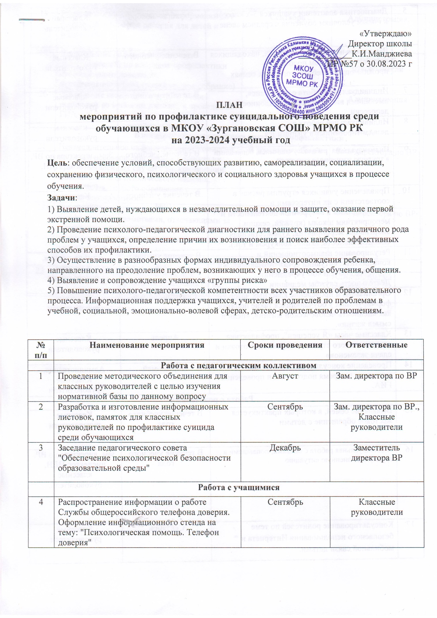

|  |  |  |  |
| --- | --- | --- | --- |
| 5 | Диагностика адаптации учащихся 5-х классов к новым условиям обучения в среднем звене школы | Октябрь - ноябрь | Классный руководитель |
| 6 | Выявление несовершеннолетних, находящихся в социально опасном положении, проживающих в неблагополучных семьях | В течение учебного года | Классные руководители |
| 7 | Индивидуальная работа с учащимися, имеющими высокий уровень склонности к депрессии | В течение учебного года | классные руководители |
| 8 | Индивидуальная работа с дезадаптированными учащимися | В течение учебного года | классные руководители |
| 9 | Индивидуальная работа с учащимися, попавшими в трудную жизненную ситуацию | В течение учебного года | Зам. директора по ВР, инспектор ПДН, классные руководители |
| 10 | Привлечение учащихся «группы риска» в соответствии с их интересами и способностями к внеурочной деятельности и мероприятиям школы (кружки, секции, спортивные мероприятия, художественная самодеятельность, акции, конкурсы и т.п.), | В течение учебного года | Классные руководители |
| 11 | Регулирование взаимоотношений и конфликтных ситуаций среди обучающихся в общеобразовательном учреждении. Деятельность службы медиации | В течение учебного года | Администрация, классные руководители |
| 12 | Организация и проведение классных часов, формирующих у обучающихся такие понятия, как «ценность человеческой жизни», «цели и смысл жизни». | Сентябрь, апрель | Классные руководители |
| 13 | Классные часы «Я успешен", профилактика деструктивного стресса во время подготовки и сдачи экзаменов» | Апрель | Классные руководители |
| 14 | Проведение консультативной помощи учащимся во время подготовки и проведения ГИА. | Апрель-май | Администрация,  Классные руководители |
|  | **Работа с родителями** | | |
| 15 | Выявление семей, в которых практикуется жестокое обращение с детьми | В течение учебного года | Классные руководители |
| 16 | Индивидуальная работа с семьями, попавшими в трудную жизненную ситуацию | В течение учебного года | Зам. директора по ВР, инспектор ПДН, классные руководители. |
| 17 | Консультирование родителей по теме безопасного использования Интернета и мобильной связи детьми. | Сентябрь | .Классные руководители |
| 18 | Размещение на сайте школы информации для родителей: «Телефон доверия для детей и родителей» | Сентябрь | Администрация. |
| 19 | Просвещение родителей (законных представителей) по вопросам профилактики суицидального поведения несовершеннолетних (родительское собрание) | Март | Классные руководители |
| 20 | Проведение консультативной помощи родителям во время подготовки и проведения ГИА | Апрель-май | Администрация |
|  | **Взаимодействие с органами системы профилактики** | | |
| 21 | Незамедлительное информирование комиссии по делам несовершеннолетних и защите их прав о выявленных случаях дискриминации, физического или психического насилия, оскорбления, грубого обращения с несовершеннолетними | В течение учебного года | Зам. директора по ВР |
| 22 | Взаимодействие с заинтересованными структурами и ведомствами, отвечающими за воспитание, образование и здоровье детей и подростков, формирование ответственной и сознательной личности. | В течение учебного года | Зам. директора по ВР |
|  | **Подведение итогов работы** | | |
| 23 | Анализ результатов. Совещание при директоре: «О результатах деятельности по профилактике кризисных ситуаций в школе» | Май | Администрация школы |